 |  | 
  NEWSLETTER UGSEL HAUTS DE France – Nov 2025
Mot du Président
Bonjour à toutes et tous,
Nous avons décidé de remettre en place cette année une « newsletter - UGSEL Territoire HDF» 3 à 4 fois dans l’année scolaire. Elle aura pour objectif de communiquer sur divers sujets et de mettre du lien entre les différents acteurs du monde sportif de l’Enseignement Catholique du Territoire des Hauts de France: enseignants d’EPS, des écoles, chefs d’établissements, DDEC, Territoire et Comités…
Chacun peut y prendre sa place et communiquer. N’hésitez pas à nous faire part de vos informations à communiquer sur ugselhdf@ugsel.org .
Après ces quelques jours de repos, bonne reprise à chacun et place aux projets sportifs auprès de vos élèves,
au plaisir de vous retrouver sur les terrains.

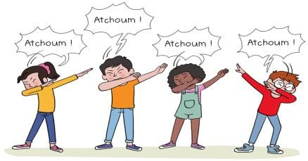
A.G UGSEL Hauts de France – mercredi 17 déc 2025 – Amiens

Moment statutaire et obligatoire de toutes associations, l’A.G de l’UGSEL Hauts de France se déroulera le : mercredi 17 décembre 2025 à 18h30 au lycée Sacré Cœur à Amiens dans un comité nouvellement créé et en plein développement. Chaque comité composant le Territoire HDF: 02, 59C, 59L, 60, 62, 80 aura, selon les statuts, à désigner ses représentants. Nous reviendrons vers les comités mi-novembre pour plus d’informations..

Site internet UGSEL Hauts de France
Un nouveau site nécessaire à tous, devrait voir le jour très prochainement et remplacer l’ancien. Site d’informations, calqué sur celui du comité 59L : sportif (calendrier, résultats…), formation, appel à projets (subvention…) Nous ne tarderons pas de vous informer sur l’ouverture de celui-ci.

Nationaux 2025/2026 dans les Hauts de France
Comité 02 :
Comité 59C : Rugby à 7 CJF
Comité 59L : Natation Dunkerque, Triathlon Gravelines, Judo Wasquehal
Comité 60 :Hand Ball MG Promo Elite
Comité 62 : Golf à Olhain (initialement à Arras) Accueil 18/05 – compétitions 19, 20 mai 2026

Les Obligations de Rentrée AS

Cher(es) collègues EPS enseignant(es) du 1er degré et retraités EPS .
Si vous recevez cette lettre info , c’est que votre email a bien été pris en compte dans le cadre de la procédure RGPD Coordo du printemps 2025. Si vos collègues ou vos connaissances , ne la reçoivent pas, merci de leur transmettre.

RGPD élève : consentement obligatoire pour la prise de licence UGSEL ou pour la demande d’établissement de
diplôme PSC1 . Doc à retrouver sur le site du l’UGSEL National Guide Pratique de Rentrée UGSEL.
Attention, il n’est pas à jour aux dates 25/26 mais la finalité est la même.
Obligation Juridique à respecter
Mutuelle St Christophe : notice et proposition d’adhésion pour la couverture de vos élèves ( à soumettre aux parents de vos élèves licenciés, c’est une obligation de leur transmettre). Les parents peuvent ou non souscrire mais ils doivent vous faire le retour de leur choix. Note d’informations Doc 2024 2025 /Bulletin d’adhésion Doc 2024 2025 / Assurance RC UGSEL 2024 2025 et Guide pratique de rentrée AS : Document très complet sur les obligations d’une AS et la gestion de celle-ci ( RGPD, assurance , déplacements, organisations…..). Guide de rentrée AS 2024 2025 Doc ICI
Licence encadrant/intervenant AS : Tout intervenant sous l’égide de l’AS doit être licencié à l’UGSEL. Votre chef d’établissement doit en faire la demande préalable et doit vérifier le profil honorable de la personne. Doc ICI

Obligation de communication Lutte contre les Violences Sexuelles et Sexistes

ICI

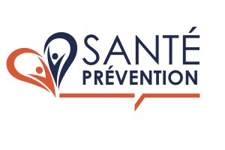
Les nouveaux règlements sports Individuels UGSEL ICI

ANIMATIONS SPORTIVES

Dates Importantes Finales territoriales
Cross / Picardie : 12 Novembre Noyon
Cross / NPDC : 19 Novembre St Amand les Eaux
Judo / HDF : 3 décembre au Dojo Wasquehal . Fin des inscriptions le 27 novembre 2025 à 12h00

Calendrier National UGSEL

:
mis à jour le 26 septembre Doc ICI

Les nouveaux règlements sports Collectifs UGSEL ICI

FORMATION CONTINUE

Les
inscriptions aux formations continue sont ouvertes

Plan de formation 2025 2026

:

Affiche Formation 1
^{er}

degré
Plan de
Formation Continu
e 1
^{ER}

Affiche Formation 2
^{nd}

degré

Plan de Formation Continue 2
^{nd}

degré

FORMATION BAFA

:

doc

ANIMATION INSTITUTIONNELLE

_{2025/2026}

Nouveau Projet d’Animation Institutionnelle

:

